LAPORAN PRAKTIKUM PEMROGRAMAN WEB

PRAKTIKUM 4
PENERAPAN DISPLAY PADA CSS MENGGUNAKAN HTML DAN CSS


Disusun Oleh:
Nama | : Mu’min Hasanah
NIM | : 2511102441314
Kelas | : B
Semester | : 3

PROGRAM STUDI S1 TEKNIK INFORMATIKA
FAKULTAS SAINS DAN TEKNOLOGI
UNIVERSITAS MUHAMMADIYAH KALIMANTAN TIMUR
2026
BAB I
PENDAHULUAN
  - Latar Belakang
Pemrograman web merupakan salah satu bidang dalam teknologi informasi yang berkaitan dengan pembuatan dan pengembangan halaman atau aplikasi berbasis web. Dalam pembuatan halaman web, HTML dan CSS merupakan dua teknologi dasar yang banyak digunakan.
HTML digunakan untuk menyusun struktur dan isi halaman web, sedangkan CSS digunakan untuk mengatur tampilan dari elemen-elemen HTML. Salah satu bagian penting dalam CSS adalah properti display. Properti ini digunakan untuk menentukan bagaimana suatu elemen ditampilkan dan bagaimana elemen tersebut berinteraksi dengan elemen lainnya.
Pada praktikum ini dilakukan penerapan beberapa jenis display, yaitu block, inline, inline-block, flex, dan grid. Masing-masing jenis display diterapkan pada elemen yang berbeda dalam sebuah halaman HTML. Program terdiri dari file index.html sebagai struktur halaman dan style.css sebagai pengaturan tampilannya. File HTML tersebut menghubungkan stylesheet melalui tag <link rel="stylesheet" href="style.css">.
Praktikum ini dilakukan untuk mengetahui perbedaan karakteristik dari setiap jenis display serta memahami penerapannya dalam pengaturan tata letak halaman web.

1.2 Rumusan Masalah
- Apa fungsi properti display pada CSS?
- Bagaimana penerapan display: block pada halaman web?
- Bagaimana penerapan display: inline pada elemen HTML?
- Bagaimana penerapan display: inline-block?
- Bagaimana penerapan display: flex?
- Bagaimana penerapan display: grid?
- Apa perbedaan dari berbagai jenis display yang digunakan?

1.3 Tujuan Praktikum
- Memahami fungsi properti display pada CSS.
- Mengetahui penerapan display: block.
- Mengetahui penerapan display: inline.
- Mengetahui penerapan display: inline-block.
- Memahami penggunaan display: flex.
- Memahami penggunaan display: grid.
- Mengetahui perbedaan penggunaan masing-masing jenis display dalam pengaturan tata letak halaman web.

1.4 Manfaat Praktikum
Manfaat yang diperoleh dari praktikum ini adalah:
- Menambah pemahaman mengenai hubungan HTML dan CSS.
- Mengetahui fungsi properti display dalam CSS.
- Meningkatkan kemampuan dalam mengatur tata letak elemen halaman web.
- Menjadi dasar untuk mempelajari teknik layout halaman web yang lebih kompleks.

BAB II
LANDASAN TEORI
2.1 HTML
HTML atau HyperText Markup Language merupakan bahasa markup yang digunakan untuk membangun struktur sebuah halaman web. HTML memungkinkan pengembang membuat berbagai elemen seperti judul, paragraf, navigasi, dan container.
Dalam praktikum ini, HTML digunakan untuk membuat beberapa div, heading, paragraf, navigasi, serta item yang nantinya diberi pengaturan melalui CSS.

2.2 CSS
CSS atau Cascading Style Sheets digunakan untuk mengatur tampilan elemen HTML. CSS dapat digunakan untuk memberikan warna, ukuran, jarak, posisi, serta mengatur tata letak elemen. Pada praktikum ini, CSS digunakan untuk memberikan warna latar pada beberapa box sekaligus menerapkan berbagai jenis nilai display.

2.3 Properti Display
Properti display merupakan salah satu properti CSS yang digunakan untuk menentukan bagaimana sebuah elemen ditampilkan pada halaman web. Pada praktikum ini digunakan lima jenis nilai display, yaitu:
- block
- inline
- inline-block
- flex
- grid
Kelima jenis tersebut diterapkan pada bagian yang berbeda dalam program.

2.4 Display Block
display: block digunakan pada .box-1, .box-2, dan .box-3. Ketiga elemen tersebut memiliki warna latar yang berbeda dan ditampilkan sebagai elemen block.
2.5 Display Inline
display: inline diterapkan pada elemen <li> dalam navigasi. Pada HTML terdapat tiga menu, yaitu Home, About, dan Contact. Pada CSS, elemen tersebut diatur menggunakan display: inline.

2.6 Display Inline-Block
display: inline-block diterapkan pada .box-4, .box-5, dan .box-6. Jenis display ini digunakan untuk memberikan karakteristik elemen yang dapat ditempatkan secara inline sekaligus tetap memiliki karakteristik box.

2.7 Display Flex
display: flex diterapkan pada class .container. Selain itu, class .flex-item digunakan untuk memberikan pengaturan terhadap item yang berada pada bagian Flexbox.

2.8 Display Grid
display: grid diterapkan pada .grid-container. Program juga menggunakan grid-template-columns: auto dan gap: 10px. Pada HTML terdapat enam .grid-item, yaitu Item 1 hingga Item 6.

BAB III
IMPLEMENTASI DAN HASIL PRAKTIKUM
3.1 Alat dan Bahan
Alat dan bahan yang digunakan dalam praktikum adalah:
- Laptop atau komputer.
- Text editor atau code editor.
- Web browser.
- File index.html.
- File style.css.

3.2 Struktur File
Program yang digunakan dalam praktikum terdiri dari dua file utama:
- index.html
Digunakan untuk membuat struktur halaman web. File ini berisi elemen-elemen HTML seperti div, h1, p, nav, ul, dan li.
- style.css
Digunakan untuk mengatur tampilan dan tata letak elemen HTML. File ini berisi aturan CSS untuk block, inline, inline-block, flex, dan grid.

3.3 Implementasi HTML dan CSS
File HTML menghubungkan file CSS menggunakan:
<link rel="stylesheet" href="style.css">
Dengan demikian, aturan yang terdapat dalam style.css dapat diterapkan pada elemen yang terdapat di dalam index.html.

3.4 Penerapan Display Block
Pada bagian pertama program terdapat tiga box, yaitu .box-1, .box-2, dan .box-3. Masing-masing box memiliki heading dan paragraf. CSS yang digunakan memberikan display: block pada ketiga box tersebut.
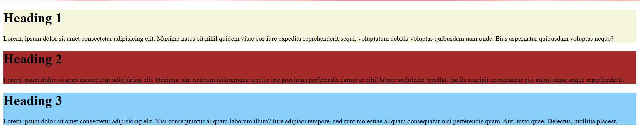
Gambar 3. 1 Hasil Penerapan Display Block

3.5 Penerapan Display Inline
Pada bagian navigasi terdapat tiga item, yaitu Home, About, dan Contact. CSS kemudian menerapkan display: inline pada elemen li.
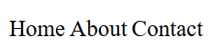
Gambar 3. 2 Hasil Penerapan Display Inline

3.6 Penerapan Display Inline-Block
Bagian berikutnya terdiri dari tiga box, yaitu Box 4, Box 5, dan Box 6. Ketiga box tersebut memiliki isi berupa heading dan paragraf. Pada CSS, ketiga box tersebut menggunakan display: inline-block.
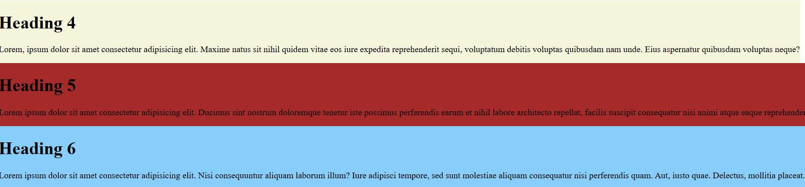
Gambar 3. 3 Hasil Penerapan Display Inline-Block

3.7 Penerapan Display Flex
Pada bagian Flexbox terdapat .container dan .flex-item. CSS mengatur .container dengan display: flex, sedangkan .flex-item memiliki pengaturan warna, padding, margin, text-align, dan flex: 1. HTML menyediakan tiga item, yaitu Item 1, Item 2, dan Item 3.
Gambar 3. 4 Hasil Penerapan Display Flex

3.8 Penerapan Display Grid
Pada bagian Grid, .grid-container menggunakan display: grid, grid-template-columns: auto, dan gap: 10px. HTML menyediakan enam item, yaitu Item 1 sampai Item 6.

Gambar 3. 5 Hasil Penerapan Display Grid

3.9 Hasil Praktikum
Berdasarkan implementasi yang dilakukan, program dibuat untuk menunjukkan penerapan beberapa jenis display dalam CSS. Setiap jenis display diterapkan pada bagian yang berbeda.
Hasil praktikum kemudian dapat didokumentasikan melalui screenshot halaman web yang telah dijalankan pada browser. Dokumentasi tersebut meliputi hasil display: block, display: inline, display: inline-block, display: flex, dan display: grid.

BAB IV
PEMBAHASAN
4.1 Pembahasan Display Block
display: block diterapkan pada .box-1, .box-2, dan .box-3. Ketiga elemen tersebut diberikan warna latar yang berbeda, yaitu beige, brown, dan lightskyblue. Penerapan tersebut digunakan untuk menunjukkan karakteristik elemen block pada halaman web.

4.2 Pembahasan Display Inline
Pada bagian navigasi, elemen li menggunakan display: inline.
Tiga item navigasi yang tersedia adalah Home, About, dan Contact.
Penggunaan inline membuat item navigasi dapat ditempatkan dalam satu baris selama ruang yang tersedia mencukupi.

4.3 Pembahasan Display Inline-Block
.box-4, .box-5, dan .box-6 menggunakan display: inline-block.
Penggunaan inline-block memberikan karakteristik yang menggabungkan kemampuan penempatan secara inline dengan karakteristik box pada elemen.

4.4 Pembahasan Display Flex
Pada penerapan display flex, elemen .container digunakan sebagai flex container dengan menerapkan display: flex. Ketiga elemen .flex-item, yaitu Item 1, Item 2, dan Item 3, berada di dalam container tersebut sehingga dapat disusun secara horizontal dalam satu baris. Selain itu, setiap .flex-item menggunakan flex: 1, sehingga ketiga item dapat membagi ruang yang tersedia secara proporsional. Penggunaan margin, padding, dan text-align juga digunakan untuk mengatur jarak serta tampilan isi dari masing-masing item.

4.5 Pembahasan Display Grid
Pada bagian Grid, .grid-container menggunakan display: grid. Selain itu, digunakan grid-template-columns: auto dan gap: 10px.
Terdapat enam .grid-item yang berisi Item 1 hingga Item 6.
Penerapan tersebut digunakan untuk menunjukkan penggunaan CSS Grid dalam mengatur sekumpulan elemen.

4.6 Perbandingan Jenis Display
Jenis Display | Bagian Program | Penerapan
block | .box-1 – .box-3 | Box pertama
inline | nav ul li | Menu navigasi
inline-block | .box-4 – .box-6 | Box kedua
flex | .container | Item Flexbox
grid | .grid-container | Item Grid
Berdasarkan praktikum, kelima jenis display tersebut digunakan untuk menunjukkan cara yang berbeda dalam mengatur tampilan elemen HTML. Pemilihan jenis display dapat disesuaikan dengan kebutuhan tata letak halaman web.

BAB V
PENUTUP
5.1 Kesimpulan
Berdasarkan praktikum yang telah dilakukan, dapat disimpulkan bahwa HTML dan CSS memiliki peranan penting dalam pembuatan dan pengaturan tampilan halaman web. HTML digunakan untuk membangun struktur halaman, sedangkan CSS digunakan untuk mengatur tampilan dan tata letak elemen.
Properti display merupakan salah satu bagian penting dalam CSS karena dapat menentukan cara suatu elemen ditampilkan. Dalam praktikum ini digunakan lima jenis display, yaitu block, inline, inline-block, flex, dan grid.
display: block diterapkan pada tiga box pertama, display: inline diterapkan pada menu navigasi, display: inline-block diterapkan pada tiga box berikutnya, sedangkan display: flex dan display: grid diterapkan pada bagian item masing-masing.
Dengan melakukan praktikum ini, mahasiswa dapat memahami dasar penggunaan berbagai jenis display dan mengetahui bahwa setiap jenis display memiliki karakteristik yang berbeda dalam mengatur elemen pada halaman web.

5.2 Saran
Untuk pengembangan praktikum selanjutnya, penerapan setiap jenis display dapat dikembangkan dengan menambahkan pengaturan ukuran, posisi, jarak, serta desain yang lebih kompleks. Selain itu, kode HTML pada bagian Flexbox perlu diperhatikan kembali agar struktur elemen sesuai dengan tujuan penggunaan Flexbox.

